Муниципальное бюджетное дошкольное образовательное учреждение детский сад комбинированного вида №4
станицы Ленинградской муниципального образования Ленинградский раон

«Интерактивные дидактические игры»
Подготовительная к школе группа

Ст. Ленинградская, 2022 г.

Методическое пособие «Интерактивные дидактические игры»

Автор составитель:
Фуникова Н.Г. – воспитатель высшей квалификационной категории

В данном пособии дети познакомятся с удивительным миром математики. Задания на знакомство с цифрами, сравнивание предметов по величине, изучение геометрических фигур и осваивание навыка ориентировки в пространстве и времени даст большие возможности для развития мышления, логики и внимания.
Учебно-методическое пособие «Здравствуй, математика!» предназначено для развития математических представлений детей старшего дошкольного возраста и подготовки к школе. Оно представляет собой сборник интерактивных дидактических игр, направленных на развития познавательных интересов ребёнка, его интеллектуальных и творческих сил, качеств личности.
Поэтому основными задачами математического развития дошкольников по данному пособию являются: сформировать мотивацию к обучению;
Увеличить объём внимания, памяти;
Развивать образное и вариативное мышления, фантазию, воображение, творческие способности;
Развивать речь, умение аргументировать свои высказывания, строить простейшие умозаключения;
Возрастные особенности детей 6 лет требуют использования игровой формы деятельности. Вот почему пособие состоит из дидактических игр, указывают на то, что они не только являются формой усвоения знаний, но и способствуют общему развитию ребёнка, его познавательных интересов и коммуникативных способностей.

Памятка для родителей!
Уважаемые родители! Занимаясь с детьми за компьютером, помните: главное - чувство меры! Ведь чрезмерное пребывание за монитором ухудшает концентрацию внимания. Поэтому важно регламентировать время, которое ребенок проводит за компьютером. Время занятий должно быть определено взрослым заблаговременно, до начала занятия.
Для комфортного времяпровождения за компьютером отрегулируйте яркость и контрастность компьютера так, чтобы глазам малыша было комфортно, на «рабочий стол» установите картинку спокойных цветов.
Запомните главные правила работы за компьютером.
1. Рабочий стол, на котором стоит компьютер, должен быть хорошо освещенным .
2. Проводить за компьютером не более 15 минут
3. Обязательно чередовать работу за компьютером с прогулкой на свежем воздухе.
4. Лучше всего для детского восприятия статическое, крупное цветное изображение в сопровождении звука.
Каждая из интерактивных игр в данном пособии решает конкретную задачу совершенствования математических (количественных, пространственных, временных) представлений детей.
Дидактические игры включаются непосредственно в содержание занятий по ФЭМП как одно из средств реализации программных задач, а также для индивидуальной работы по закреплению знаний детей во второй половине дня.

Интерактивная дидактическая игра «Цифры в шариках».
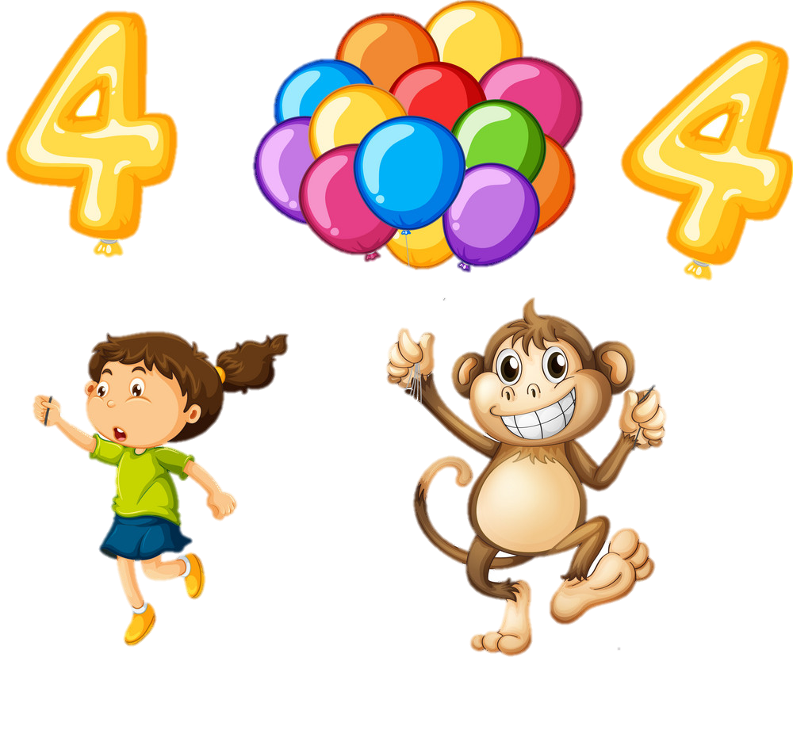

Интерактивная дидактическая игра «Цифры в шариках» развивает внимание, восприятие, память, воспитывает познавательный интерес.
Предназначена для детей старшего дошкольного возраста.
Задание: Петя собирается на день рождения к Маше. Чтобы поздравить именинницу, Петя решил приготовить для Маши «букет из воздушных шаров». Но вот беда, для того, чтобы заполучить эти шары Пете нужно решить несколько примеров. И он просит тебя, дружок, помочь ему их решить, и вместе порадовать Машу, таким замечательным подарком.

Инструкция: Отсканируйте QR-код. Откройте презентацию и запустите её. Сначала ребёнку нужно познакомиться с героем игры и его проблемой. Далее учащийся выполняет задание и решает пример. Сделав клик мышкой на нужную цифру, ребёнок получает воздушный шарик.

